第四、五章 高聚物的分子量及分子量分布

1 已知某聚合物的特性粘度与分子量符合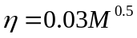式，并有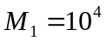和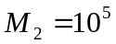两单分散级分。现将两种级分混合，欲分别获得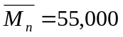和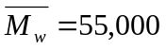及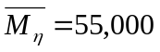的三种试样。试求每种试样中两个级分的重量分数应取多少？
解：设需10⁴级分的重量分数为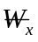，则10⁵级分的重量分数为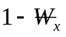
第一种试样： 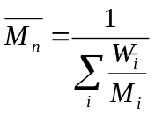
即 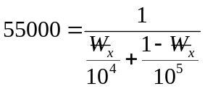
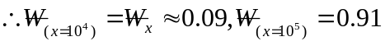
第二种试样： 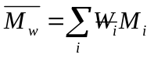
即 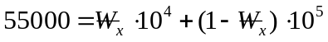
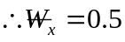，即10⁴与10⁵各取一半重量。
第三种试样： 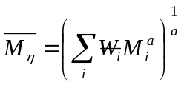
即 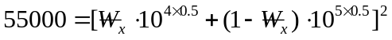
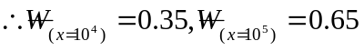

2 有一个二聚的蛋白质，它是一个有20%解离成单体的平衡体系，当此体系的数均分子量80000时，求它的单体分子量（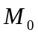）和平衡体系的重均分子量（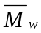）各为多少？
解：
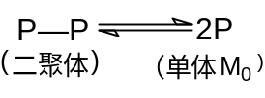
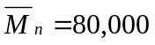 由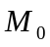和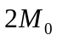组成，
由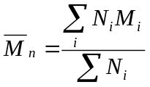 即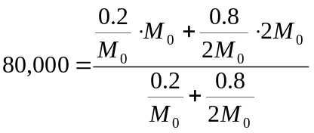
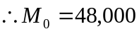
由 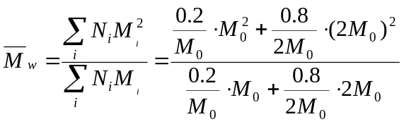
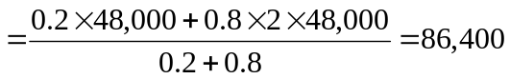

3 将分子量分别为10⁵和10⁴的同种聚合物的两个级分混合时，试求：
（1）10g分子量为10⁴的级分与1g分子量为10⁵的级分相混合时，计算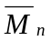、、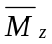；
（2）10g分子量为10⁵的级分与1g分子量为10⁴的级分相混合时，计算、、；
（3）比较上述两种计算结果，可得出什么结论？
解：（1）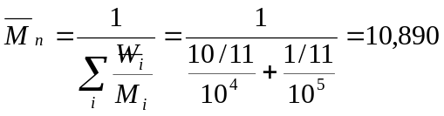
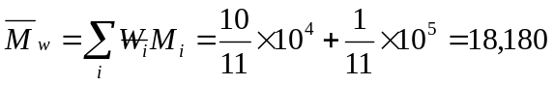
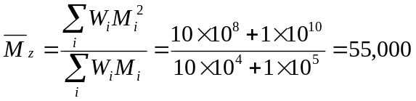
（2） 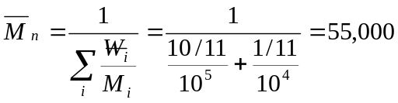
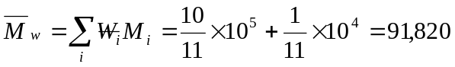
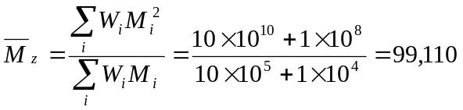
（3）第一种混合物试样的分散性：
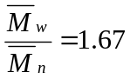 ，或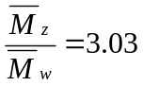
第二种混合物试样的分散性：
，或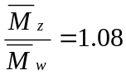
可见分子量小的级分对影响大；分子量大的级分对和影响大。

4 今有下列四种聚合物试样：
（1）分子量为2×10³的环氧树脂；
（2）分子量为2×10⁴的聚丙烯腈；
（3）分子量为2×10⁵的聚苯乙烯；
（4）分子量为2×10⁶的天然橡胶；
欲测知其平均分子量，试分别指出每种试样可采用的最适当的方法（至少两种）和所测得的平均分子量的统计意义。
解：（1）端基分析法（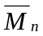），VPO法（）；
（2）粘度法（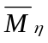），光散射法（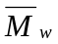）；
（3）粘度法（），光散射法（）；
（4）膜渗透法（），粘度法（）。

5 如果某聚合物反应在恒定的引发速率和恒定的链增长速率下进行，并且聚合过程无链终止。试求聚合产物的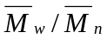比为多大？
解：由定义
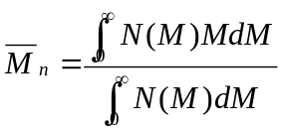 和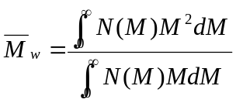
由题意并假定N为常数，则上二式积分是
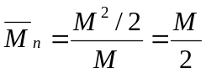 ，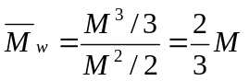
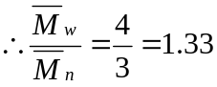

6 今有A、B两种尼龙试样，用端基滴定法测其分子量。两种试样的重量均为0.311g，以0.0259mol·dm⁻³KOH标准溶液滴定时，耗用碱液的体积均为0.38ml。（1）若A试样结构为：
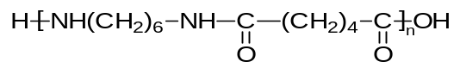
其数均分子量为多少？（2）若测知试样B的数均分子量为6.38×10⁴，则B试样的分子结构特征如何？（3）推测两种尼龙试样的合成条件有何不同？
解：（1）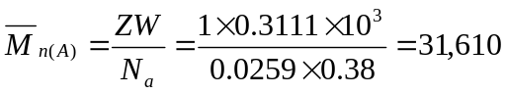
（2）由题意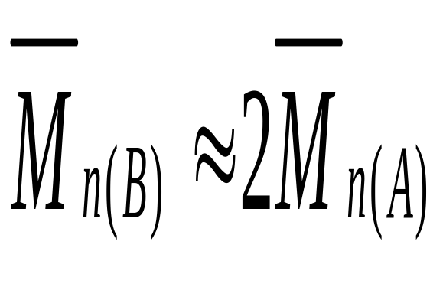，可见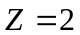，则B结构为
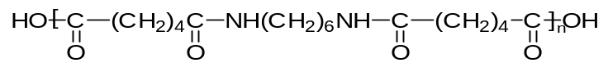
（3）合成A为二元酸与二元胺等当量反应；B为二元酸过量。

7 聚异丁烯-环己烷体系于298K时，测得不同浓度下的渗透压数据如下：
10⁻²·C(kg·m⁻³) | 20.4 | 20.0 | 15.0 | 10.2 | 10.0 | 7.6 | 5.1
π(Pa) | 1060 | 1037 | 561.5 | 251.9 | 237.2 | 141.1 | 67.6
(1)试用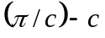与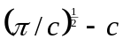两种作图法分别求出，并比哪种图形的线性好，为什么？
(2)试由曲线的线性部分斜率求出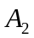和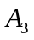。
解：计算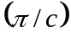与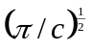的值：
(π/c)(m) | 5.30 | 5.29 | 3.82 | 2.52 | 2.42 | 1.89 | 1.35
(π/c)^{1/2}(m^{1/2}) | 2.300 | 2.300 | 1.954 | 1.587 | 1.555 | 1.376 | 1.163
分别作出与图，如下所示：
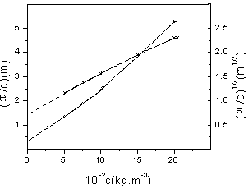
在曲线上，截距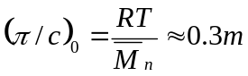
斜率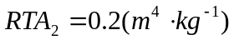
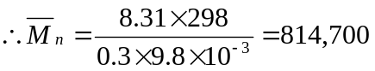
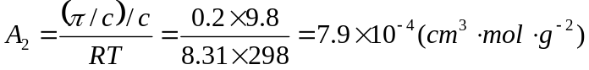
在曲线上，截距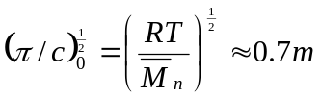
斜率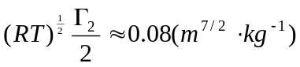
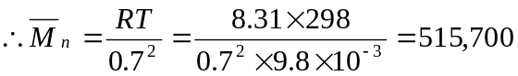
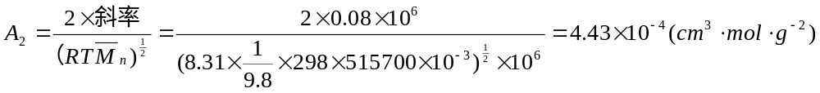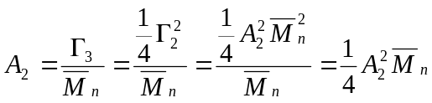
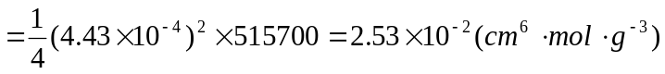

8 将聚苯乙烯溶于甲苯配成浓度为4.98×10⁻¹kg·m⁻³的溶液，于298K测得其流出粘度为9.7×10⁻⁴Pa·s，在相同条件下甲苯的流出粘度为5.6×10⁻⁴Pa·s，
（1）用一点法计算特性粘度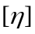；
（2）若已知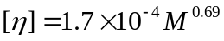和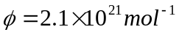，试计算PS的平均分子量（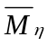）和平均聚合度（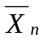）。
（3）求PS在此条件下的均方末端距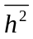。
解：（1）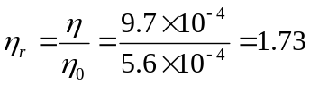
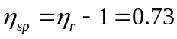
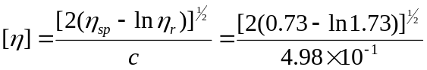
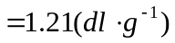
（2）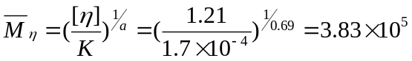
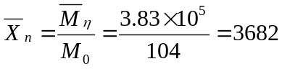
（3）由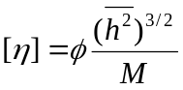
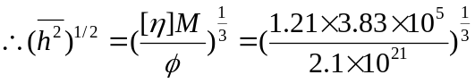
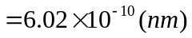

9 聚苯乙烯于333.0K环已烷溶剂中（θ条件）测得其特性粘度[η]_{θ}=0.40dl•g⁻¹，而在甲苯中同样温度下测定的特性粘度[η]=0.84dl•g⁻¹，并知在此条件下，K=1.15×10⁻⁴，α=0.72，试求：
（1）此聚苯乙烯的平均分子量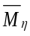；
（2）聚苯乙烯在甲苯中的一维溶胀因子；
（3）此聚苯乙烯的无扰尺寸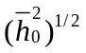。
解：（1）
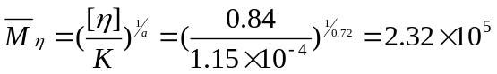
（2）
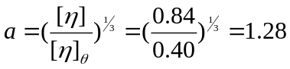
（3）
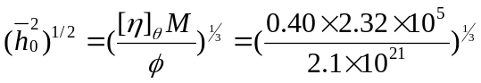
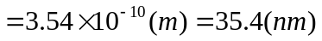

10 已知聚苯乙烯试样在丁酮溶液中的分子尺寸，若以苯为标准（）进行光散射测定。数据如下：
10³c(kg•m⁻³) | 0.7 | 1.4 | 2.2 | 2.9
I₉₀(相对标度) | 24 | 37 | 46 | 52
若已知丁酮的折光指数n₀=1.3761，溶液的折光指数增量d_{n}/d_{c}=0.230×10⁻³(m³•kg⁻¹)，电光源的波长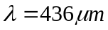。试由以上数据计算和。
解：由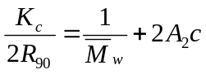
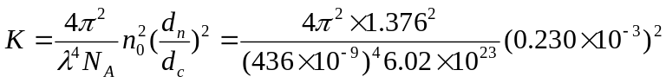
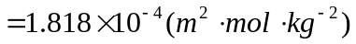
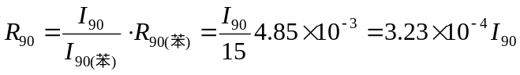
计算各个浓度下的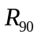和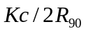值：
10³R₉₀(m⁻¹) | 7.76 | 11.95 | 14.86 | 16.8
10³Kc/(2R₉₀)(mol•kg⁻¹) | 8.2 | 10.6 | 13.6 | 15.7

作Kc/(2R₉₀)-c关系图。
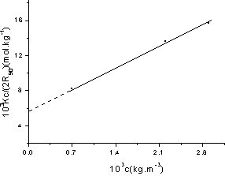
由曲线的截距=5.6×10⁻³(mol•kg⁻¹),
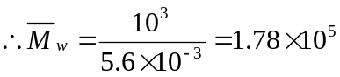
由曲线的斜率=3.5×10⁻³，
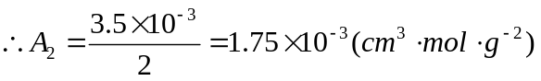

11 血红素在水中的沉降系数与扩散系数，校正到293K下的值分别为4.41×10⁻¹³s和6.3×10⁻⁷m²•s⁻¹ ，在293K时的比容为0.749×10⁻³m³•kg⁻¹,水的密度为0.998 ×10³m³•kg⁻¹。试求此血红素的分子量；若血红素每17kg才含10⁻³kg铁，则每个血红素分子含多少个铁原子？
解：
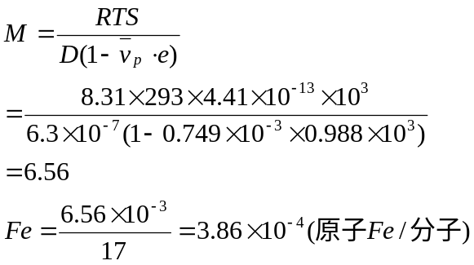

12 已知某生物高分子在293 K的给定溶剂中（粘度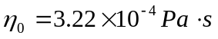）为球状分子。用该聚合物重量1g，容积为10⁻⁶m³，测得其扩散系数为8.00×10⁻¹⁰m²•s⁻¹)。求此聚合物的分子量。
解：设高分子的比容=V，球状分子的半径=R，则
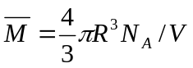
式中
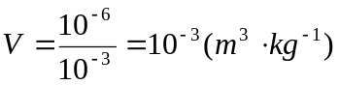
由Einstein定律：
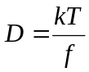
为Boltzmann常数；、分别为扩散系数和摩擦系数。
由Stock定律：
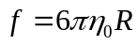
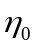为溶剂粘度。

